שילוב סרטי וידאו ותוכן חיצוני באתר
ניתן לשלב סרטוני וידאו מאתרים כגון יוטיוב או פליקס באפליקציות: גלריית וידאו או סרטון וידאו.
- שילוב סרטון וידאו מאתר youtube:
יש להיכנס לעמוד שבו מנוגן הסרט ולהעתיק את הקוד המופיע בשדה Embed, מצד ימין למעלה.
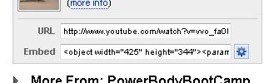
- שילוב וידאו מאתר flix:
להיכנס לעמוד שבו מנוגן הסרטון ולהעתיק את הקוד שמופיע בשדה: "העתק לבלוג/אתר".
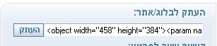
בגלריית וידאו: יש להדביק את הקוד בשדה "הדביקו לינק לקובץ ביוטיוב/פליקס:"
באפליקציית סרטון וידאו יש להדביק את הקוד בשדה "הדביקו סקריפט כאן:".
ניתן לשלב באנרים של גוגל או ספק פרסומות חיצוני אחר. יש להוריד את האפליקציה "באנר בסינדיקציה" או "באנר בסינדיקציה צידי" ולהדביק שם את הקוד שקיבלתם.
לשילוב גוגל אנליטיקס או תוכנת סטטיסטיקה אחרת, יש לפתוח חשבון בגוגל ולהדביק את הקוד שקיבלתם במערכת המרכזית, בשדה "סקריפט גוגל אנליטיקס":
